«Развитие начал технического образования у детей старшего дошкольного возраста в процессе организации экспериментирования с механизмами на основе конструктора «My robot time».
Патрушева Г.И., воспитатель МБДОУ д/с 14
Тип представленной практики: педагогическая практика.
Ключевые слова практики: техническая грамотность, техническое образование, экспериментирование с механизмами, конструктор «My robot time».
Целевая аудитория: воспитанники
Проблема (актуальность), на решение которой направлена практика.
Развитие начал технического образования обозначено одним из приоритетных направлений в Концепции развития дошкольного образования Красноярского края на период до 2025 года, это связано с технологизацией современного общества, необходимостью развития технических способностей воспитанников. В Концепции техническое образование дошкольников рассматривается совокупностью действий, направленных на развитие технических способностей, навыков изобретательства, расширение технического кругозора в сочетании с познавательной инициативой. Следуя приоритетам региональной политики, мы реализуем парциальную образовательную программу «От Фребеля до робота: растим будущих инженеров», цель которой связана с развитием технических и конструктивных умений, формированием основ технической грамотности воспитанников. В рамках Программы формирование начал технической грамотности встраивается в различные виды детской деятельности – конструирование, игру, познавательно-исследовательскую.
На начальном этапе реализации Программы педагогический мониторинг показал, что воспитанники достаточно хорошо владеют навыками создания конструкции по образцу, однако видоизменение постройки при изменении условий и постановке определенной проблемы вызывает затруднения у 70% воспитанников. Таким образом, педагогические усилия должны быть направлены на развитие навыков, связанных с преобразованием конструкции под определенную техническую задачу, развитие исследовательских навыков в конструкторской деятельности, расширение представлений об устройстве технических объектов. Детское экспериментирование как вид познавательно-исследовательской деятельности, встраиваясь в конструирование, создает условия для решения поставленных задач. Экспериментирование обогащает процесс детского конструирования за счет введения элементов поисковой деятельности, когда перед ребенком возникает проблема, ведущая к поиску вариантов ее решения. Средством реализации практики стал конструктор «My robot time», поскольку он дает возможность для экспериментирования с движущимися моделями – механизмами.
Цель, ключевые задачи
Цель: формирование основ технической грамотности, исследовательских и изобретательских навыков старших дошкольников в процессе организации экспериментирования с механизмами.
Задачи:
- развивать навыки конструирования, способность к поиску вариантов решения проблемной ситуации на основе экспериментирования с деталями и электронным компонентом конструктора;
- поддерживать детскую познавательную инициативу, самостоятельность в процессе игр-экспериментов с электромеханическим конструктором;
- развивать способность к планированию и целевой регуляции собственной деятельности в процессе решения познавательных задач технической направленности;
- воспитывать интерес к техническому творчеству и изобретательству через активное включение детей в деятельность.
Основная идея/суть/базовый принцип практики.
Основная идея практики заключается в том, что при организации конструкторской деятельности воспитанников, мы на определенном этапе создаем проблемную ситуацию, которая требует решения познавательной задачи технической направленности. Ребенок, решает техническую задачу, экспериментируя с деталями и электронным компонентом конструктора. При организации детского экспериментирования с механизмами основываемся на принципе создания противоречия (проблемной ситуации) как механизма активизации собственной познавательной активности ребенка. В результате воспитанники создают новый механизм, либо преобразуют конструкцию с базовыми функциями. Суть практики заключается в интеграции двух видов детской деятельности конструирования и экспериментирования, как вида познавательно-исследовательской деятельности с целью формирования основ технической грамотности при активной позиции ребенка.
Через какие средства (технологии, методы, формы, способы и т.д.) реализуется практика.
В связи с тем, что в основе практики лежит технология проблемного обучения, важно определить как появляется проблема. Источником противоречий часто является повседневный опыт ребенка и его игровая деятельность. Например, базовая модель движется скачкообразно, а игра предполагает движение по прямой. В этом случае естественным образом возникает техническая задача, связанная с изменением способа движения механизма. Проблемная ситуация может быть смоделирована взрослым. При этом педагог опирается на опыт воспитанников, но создает ситуацию, провоцирующую изменения либо создание нового механизма. Таким образом, противоречие и проблемная ситуация обеспечивают перевод воспитанников на позицию субъекта в конструкторской деятельности и способствуют формированию мотивации, навыков целеполагания и планирования поисковых действий.
Основным средством реализации практики является конструктор «My robot time» (серия «Hand»). Данный вид конструктора позволяет создавать механизмы с функцией движения вперед-назад и функцией вращения вправо-влево. Элементы решения проблемных задач, ведущих к видоизменению готовой модели или решение технической задачи, связанной с созданием новой конструкции вводим со старшего дошкольного возраста. К 5 годам у воспитанников уже имеется опыт создания конструкций по образцу, по схемам, по собственному замыслу. Этот опыт становится базой для экспериментирования с механизмами, в результате которого воспитанники совершают перенос функций и свойств роботизированных моделей в новые условия, создают модели, подбирая оптимальный способ решения познавательной задачи технической направленности.
Экспериментирование с механизмами выстраиваем на основе алгоритма организации познавательно-исследовательской деятельности и экспериментирования как ее вида, предложенного Коротковой Н.А., адаптируя его под решение познавательных задач технической направленности.
1. Постановка проблемы (определение познавательной задачи). В зависимости от текущей ситуации педагог содействует осознанию противоречия и формулировке проблемы, создает мотивацию к активному поиску решения на основе личной заинтересованности воспитанников в создании конструкции либо модели робота. При возникновении противоречия в самостоятельной деятельности воспитанников усилия педагога направлены на поддержку инициатив детей. Педагог осуществляет техническую помощь в решении проблемы, поддерживает стремление довести начатое дело до конца. В случае, когда проблемная ситуация моделируется педагогом, на первый план выходит формирование мотива к предстоящей деятельности. Естественным мотивом часто становится желание создать модель, которая необходима ребенку для игры. Тогда к познавательной задаче технической направленности присоединяется игровая задача. Например, перед ребенком ставится игровая задача перевезти вещи кукол из одной квартиры в другую. Противоречие ситуации в том, что модель «Джип» не имеет функции перевозки груза. Тогда технической задачей становится изменение конструкции механизма или создание новой модели, имеющей функцию перевозки груза.
2. Фиксация предполагаемого результата (схематичная зарисовка объекта, который планируют создать). Для формирования умения планировать собственную деятельность используем план (карта инженера-конструктора, приложение 1, рисунок 1, рисунок 2). На первом этапе воспитанники схематично изображают образ будущей модели в первой графе карты. Таким образом, у воспитанников формируется представление о предполагаемом результате. Визуализация образа будущей модели способствует осознанию цели и направлена на выстраивание последующих действий и проб воспитанников при создании механизма.
3. Планирование способа/способов решения познавательной задачи технической направленности (какие детали потребуются, что нужно изменить в конструкции, какие дополнительные материалы понадобятся), схематическая зарисовка. На этапе планирования действий, направленных на решение задачи, воспитанники зарисовывают способ создания конструкции: какую модель они будут модифицировать для решения технической задачи, и каким способом (убрать элемент, надстроить, изменить способ движения и др.; какие детали и дополнительные материалы им понадобятся). Педагоги обращают внимание не на детальную и реалистичную прорисовку способов действия, а на стимулирование рассуждений ребенка, поддержку идей и нестандартных решений задачи. Рисунки и схемы часто понятны только ребенку, но в случае презентации вариантов решения задачи, воспитанники легко воспроизводят свои идеи и рассуждения.
4. Создание/модификация конструкции, экспериментирование с материалами, пробы (индивидуальная или коллективная деятельность). Непосредственно деятельность, направленная на создание механизма, осуществляется индивидуально или в парах. Коллективная или индивидуальная форма работы определяется педагогом в зависимости от образовательных задач либо самим ребенком. Воспитанники создают модель способами, которые они наметили ранее. Однако в процессе конструирования и практических проб и экспериментов с дополнительными материалами или деталями конструктора могут возникнуть и другие варианты достижения результата, не запланированные ранее. Эта ситуация естественна и поддерживается педагогом. Новая идея и способ действия может фиксироваться дополнением к плану либо просто исполняется воспитанниками и предъявляется на презентации модели как спонтанно возникший способ решения задачи. Результатом работы воспитанников становится модифицированная модель знакомого механизма. Например, модель «Луноход» приобретает гусеничную платформу, изменяется способ передвижения модели с целью решения задачи по улучшению проходимости робота. Результатом может стать и совершенно новый механизм, который не знаком воспитанникам по операционным картам. Новая модель возникает на основе опыта воспитанников в создании конструкций и моделировании функций движения на основе зубчатой передачи, червячной передачи, гусеничного механизма и др. Ребенок осуществляет функцию переноса знакомых ему способов в новую модель для решения задачи. Например, для помощи в уборке кукольного домика воспитанниками была создана мусорная корзина, которая передвигалась при помощи колес. При этом в процессе изготовления механизма происходили постоянные пробы - изменялась конструкция модели, были попытки создать автоматически открывающуюся крышку, то есть поисковая деятельность осуществлялась в процессе практического экспериментирования.
5. Формулировка выводов и фиксация результата (соотнесение созданной модели с поставленной технической задачей, оформление выставки, презентация модели, заполнение детской документации). Процесс создания модели завершается соотнесением полученного результата с поставленной целью. В последней графе карты инженера-конструктора воспитанники фиксируют удалось им решить поставленную задачу или нет. Рефлексия деятельности, которая осуществляется на данном этапе, важная составляющая познавательно-исследовательской деятельности. Презентуя свою модель, воспитанники отмечают, как их действия соотносятся с поставленной целью, что им пришлось изменить, чтобы решить задачу. Результаты работы воспитанников оформляются в формате выставки, фотовыставки, презентационной площадки, фестиваля роботов.
6. Свободная игра с созданной конструкцией (закрепление навыков, полученных в ходе коллективной или индивидуальной деятельности). Следуя логике развития деятельности, после того как воспитанники создали модель робота в процессе совместной деятельности со взрослым и сверстниками, игрушка остается в распоряжении детей. Логическим завершением решения технической задачи становится использование модели в игровой практике воспитанников. Джип, созданный для перевозки груза должен перевозить груз, луноход с улучшенной функцией проходимости – пройти испытания на Луне. Если этот этап пропускается педагогом, то теряется смысл решения проблемы, поставленной в самом начале деятельности. Модель остается в группе и используется в свободной деятельности детей до того момента, пока воспитанники сами решат ее разобрать или превратить в новую конструкцию.
Таким образом, экспериментирование с механизмами, выстроенное в соответствии с представленным алгоритмом на основе электромеханического конструктора «Мy robot time», способствует развитию конструктивно-технических умений и развитию исследовательских навыков, способности к планированию и целевой регуляции собственной деятельности, изобретательству, что лежит в основе развития начал технического образования дошкольников.
Деятельность воспитанников в рамках практики реализовывается в формах совместной деятельности взрослых и детей, в форме индивидуальных и совместных технических проектов по интересам воспитанников, в форме самостоятельной деятельности детей (игры-эксперименты с конструктором, обыгрывание построек, создание конструкций и моделей роботов по собственному замыслу). Формами презентации продуктов детского технического творчества становятся выставки, и детская научная конференция «Наши первые открытия» (направление «Мир техники»).
Какие результаты обеспечивает практика.
Ожидаемые результаты, обеспечивающиеся в ходе реализации практики:
- Воспитанники способны решать задачи технической направленности, исходя из поставленной проблемы, экспериментируя с деталями конструктора, владеют навыками создания подвижного механизма и его модификации.
- Воспитанники способны самостоятельно определить проблему, техническую задачу, выбирать способы решения задачи, экспериментируя с механизмом. Используют собственные модели-изобретения в играх.
- Воспитанники выдвигают предположения для решения проблемы, планируют собственные действия, подбирают способы и материалы для создания модели, создают графические схемы конструкций.
- Воспитанники выбирают конструирование и игры с конструктором в свободной деятельности, создают механизмы для собственных игр, изобретают механизмы для игр с определенными функциями.
Результаты реализации практики за 2019 – 2021 гг.:
За два года реализации практики отмечаем, что дети имеют начальные представления о мире техники, устройстве некоторых технических объектов, умеют изменять знакомые конструкции под решение технической задачи, используют созданные модели в собственной игровой деятельности, участвуют в коллективных технических проектах на основе сотрудничества со сверстниками и взрослыми.
Способы/средства/инструменты измерения результатов практики.
Мониторинг индивидуального развития ребенка по направлению развития начал технического образования:
- Карты наблюдений развития технических умений (авторский коллектив программы «От Фребеля до робота: растим будущих инженеров»).
- Уточненные критерии в мониторинге индивидуального развития технических умений относительно практики экспериментирования с механизмами.
- Экспериментирует в создании моделей технических объектов, проявляет самостоятельность в процессе выбора темы, продумывания технической модели, выбора способов создания модели на базе конструктора My robot time.
- Находит и обсуждает общий замысел, планирует последовательность действий, распределяет объем работы на всех участников.
- Соблюдает правила техники безопасности при работе с электромеханическим конструктором My robot time.
- Развертывает игру с использованием полученных конструкций и моделей.
- Распределяет деятельность по технологическим операциям, оформляет этапы работы в виде схем, рисунков, условных обозначений.
Анализ детской документации
Анализ детской документации используем для того, чтобы отследить какими способами ребенок решает познавательную задачу технической направленности.
Критерии оценки развивающей предметно-пространственной техносреды:
- Наличие правил работы с электрооборудованием, компьютером, электромеханическим конструктором.
- Наличие детской документация, фиксирующей создание конструкций и механизмов, правила работы, используемые материалы и др. (инженерные книги, альбомы, фотографии).
- Наличие алгоритмов создания конструкций и моделей, алгоритмов планирования деятельности по созданию модели.
- В пространстве имеются продукты детского технического творчества (модели, макеты, коллажи, постройки).
- В пространстве отражен процесс создания конструкций и механизмов (фотоматериалы).
- Имеется техническое оснащение, позволяющее фиксировать процесс создания моделей (фотоаппарат, камера, ноутбук).
- Прослеживается зонирование, предоставляющее различные возможности для конструирования и технического творчества, презентации продуктов деятельности.
Что изменится в результате реализации практики.
Практика позволяет проследить изменения на уровне группы, в которой она реализуется. Практика направлена на развитие начал технического образования, поэтому в процессе ее реализации мы можем проследить динамику развития конструкторских навыков воспитанников, формирование представлений об устройстве технических объектов, навыки изобретательства, развитие технического творчества. В процессе реализации практики происходят изменения в развивающей предметно-пространственной среде группы – формируется игровая техносреда, в которой дети реализуют свои идеи, связанные с развитием технического творчества.
Технологии, методы, формы реализации практики могут быть реализованы в условиях любого детского сада, при этом средством реализации практики может быть любой конструктор, имеющий функцию создания моделей роботов, механизмов.
Проблемы, трудности в реализации практики.
На начальном этапе внедрения практики основные трудности были связаны с постановкой познавательной задачи технической направленности. С одной стороны нам было важно увидеть проблемную ситуацию, спонтанно возникающую в играх воспитанников, и эта проблема решалась за счет наблюдения за играми детей с конструктором. С другой стороны для того, чтобы спровоцировать ситуацию, направленную на решение познавательной задачи технической направленности, воспитателю необходимо самому обладать достаточным уровнем технической грамотности и предвидеть результат, который возможен при модификации базовой модели. Эта проблема решалась за счет того, что педагоги пробовали видоизменять модели, создавать новые движущиеся механизмы прежде, чем ставить задачу перед воспитанниками.
13. Какое сопровождение готова обеспечить команда заинтересовавшимся вашей практикой
- Мастер-класс
- Семинар
15* При наличии публикаций материалов по теме реализуемой практики указать ссылки на источники, размещенные на сайте организации
- Практика «Развитие начал технического образования у детей старшего дошкольного возраста в процессе организации экспериментирования с механизмами на основе конструктора «My robot time».
- Городской фестиваль инновационных педагогических практик «Построение
образовательной среды ДОО для достижения новых образовательных результатов в
дошкольном образовании». Сборник методических материалов. Сост. Л.И. Смурыгина. – Зеленогорск, 2021. – 120 с. https://dou24.ru/z14/images/dsad/22-23/Страницы_педагогов/Сборник_по_итогам_фестиваля_202.pdf

Приложение 1

Рис.1

? | 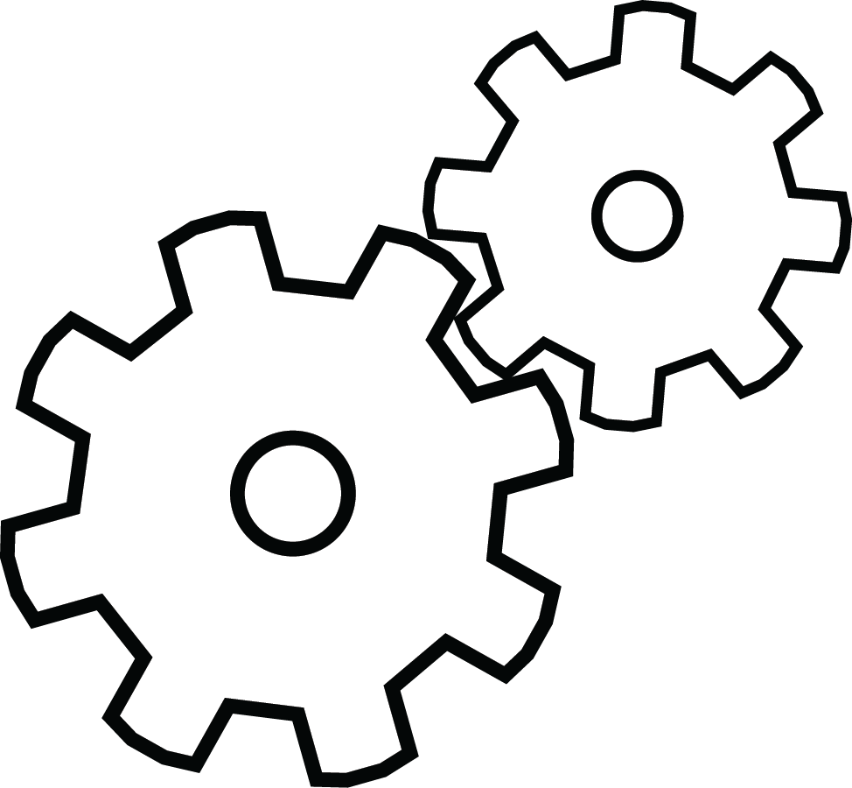
Превращают проблему в образ будущей модели (цель) | Фиксируют предположения как добиться цели (с помощью каких деталей или зарисовывают конструкцию) | Фиксация результата

Рис.2.
